ФЕДЕРАЛЬНОЕ АГЕНТСТВО ЖЕЛЕЗНОДОРОЖНОГО ТРАНСПОРТА
Федеральное государственное бюджетное образовательное учреждение высшего профессионального образования
«Петербургский государственный университет путей сообщения
Императора Александра I»
(ФГБОУ ВПО ПГУПС)

Кафедра «Электроснабжение железных дорог»

РАБОЧАЯ ПРОГРАММА
дисциплины
«ОСНОВЫ ЭЛЕКТРОСНАБЖЕНИЯ ЖЕЛЕЗНЫХ ДОРОГ» (С2.В.ДВ.2.1)
для специальности
23.05.03 (190300.65) «Подвижной состав железных дорог»
по специализации
«Высокоскоростной наземный транспорт»

Форма обучения – очная

Санкт – Петербург
2014

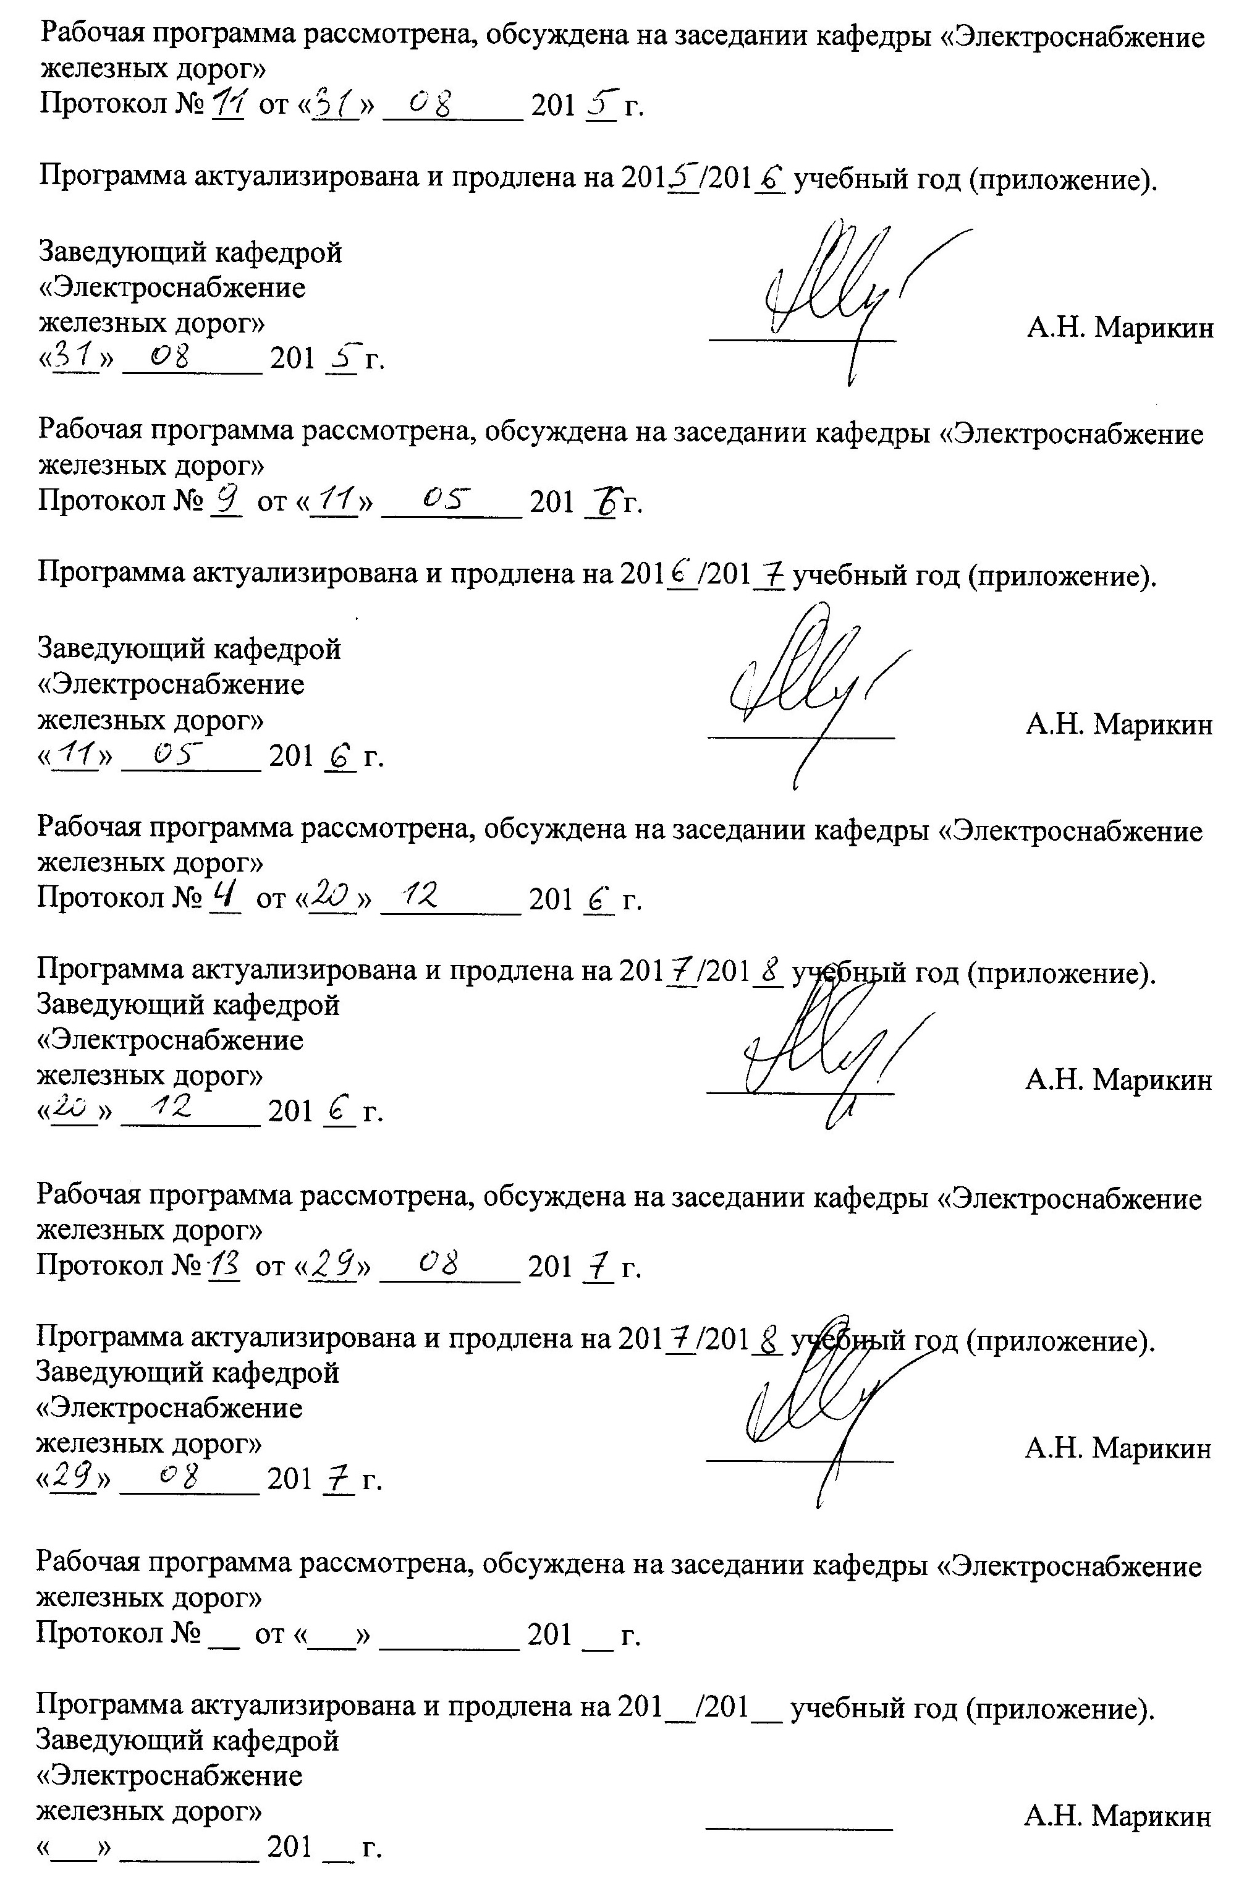



- Цели и задачи дисциплины
Рабочая программа составлена в соответствии с ФГОС, утвержденным 17.01.2011, приказ № 71, по специальности 23.05.03 (190300.65) "Подвижной состав железных дорог", по дисциплине «Основы электроснабжения железных дорог».
Целью изучения дисциплины "Основы электроснабжения железных дорог" является приобретение студентами знаний, умений и навыков, позволяющих им сформировать компетентность в области систем электроснабжения железных дорог на уровне устройства и принципов работы основных элементов.
Для достижения поставленных целей решаются следующие задачи:
- Выработка навыков и освоение средств самостоятельного обновления знаний в области систем электроснабжения железных дорог;
- Получение практических навыков расчетов параметров систем тягового электроснабжения на основе графиков движения поездов;
- Получение представление о внешнем электроснабжении тяговых подстанций, аварийных режимах работы в системе тягового электроснабжения;
- Получение представления об устройствах и принципах работы системы тягового электроснабжения.
Дисциплина «Основы электроснабжения железных дорог» предназначена для студентов второго курса. Дисциплина является начальной ступенью профессионально-ориентированной системы подготовки специалиста.
Целью данной дисциплины является изучение системы электроснабжения железных дорог на уровне менее полного знания с последующим переходом к более полному изучению ее отдельных сторон в дисциплинах.

- Перечень планируемых результатов обучения по дисциплине, соотнесенных с планируемыми результатами освоения основной образовательной программы

В результате освоения дисциплины обучающийся должен:
ЗНАТЬ:
- основные системы электрической тяги, применяемые в России и за рубежом, их преимущества и недостатки;
- историю возникновения и развития систем электрической тяги в мире и нашей стране;
- основные схемы внешнего и тягового электроснабжения;
- назначение, устройство и принципы работы основных элементов системы электроснабжения железных дорог.
УМЕТЬ:
- применять полученные знания в своей будущей работе на железнодорожном транспорте, в электроэнергетике РФ и других областях.
ВЛАДЕТЬ:
- практическими навыками расчета параметров систем тягового электроснабжения;
- практическими навыками оценки работоспособности систем тягового электроснабжения.

Процесс изучения дисциплины направлен на формирование следующих профессиональных компетенций (ПК):
- владение основами устройства железных дорог, организации движения и перевозок; умением различать типы подвижного состава и его узлы, определять требования к конструкции подвижного состава; владением правилами технической эксплуатации железных дорог, основными методами организации работы железнодорожного транспорта, его структурных подразделений, основами правового регулирования деятельности железных дорог; владеет методами расчета организационно-технологической надежности производства, расчета продолжительности производственного цикла, методами оптимизации структуры управления производством, методами повышения эффективности организации производства, обеспечения безопасности и экологичности производственных процессов, применяемых на железнодорожном транспорте; ориентируется в технических характеристиках, конструктивных особенностях и правилах ремонта подвижного состава, способностью оценивать его технический уровень (ПК-15).
- Место дисциплины в структуре ООП

Дисциплина «Основы электроснабжения железных дорог» (С2.В.ДВ.2.1) относится к вариативной части математического и естественно-научного цикла дисциплин и является дисциплиной по выбору.
Для её изучения требуется освоение следующих дисциплин:
Общий курс железнодорожного транспорта (С3.Б.2);
Физика (С2.Б.2);
Электротехника и электроника (С2.Б.10);
Математика (С2.Б.1).
Дисциплина «Основы электроснабжения железных дорог» служит основной для изучения следующих дисциплин:
Тяговые аппараты и электрическое оборудование (С3.Б.24);
Менеджмент и экономика предприятий железнодорожного транспорта (С3.Б.4);
Имитационное моделирование тягового электрооборудования (С3.В.ДВ.2).
- Объем дисциплины и виды учебной работы

Виды учебной работы | Всего часов | Семестр
Виды учебной работы |  | IV
Аудиторные занятия (всего)  В том числе:  - лекции (Л)  - практические занятия (ПЗ)  - лабораторные работы (ЛР)  - контроль самостоятельной работы (КСР) | 39  18  18  –  3 | 39  18  18  –  3
Самостоятельная работа (СРС) (всего) | 33 | 33
Подготовка к экзамену | – | –
Форма контроля знаний | зачет, КП | зачет, КП
Общая трудоемкость: час / з.е. | 72/2 | 72/2
Количество часов в интерактивной форме | – | –

- Содержание и структура дисциплины
5.1. Содержание дисциплины
№ п/п | Наименование  раздела дисциплины | Содержание раздела
1 | Системы электроснабжения электрифицированных железных дорог | Краткий исторический обзор и современное состояние техники производства, передачи и распределения электрической энергии в России и за рубежом. Системы электроснабжения электрифицированных железных дорог. Основные характеристики схем питания тяговой сети однофазного тока промышленных частот 50, 60, 16 2/3 Гц и систем постоянного тока.
2 | Сравнение систем электроснабжения железных дорог | Преимущества и недостатки систем электроснабжения железных дорог постоянного и переменного тока. Система переменного тока 2х25 кВ.
3 | Основные схемы питания тяговой сети | Особенности тяговой нагрузки. Условия работы системы электроснабжения. Схемы питания контактной сети постоянного и переменного тока. Консольное, двухстороннее и узловое питание.
4 | Расчеты систем электроснабжения | Метод равномерного сечения графика движения поездов. Мгновенные схемы. Параметры тяговой сети постоянного и переменного тока. Удельное сопротивление проводов контактной сети. Удельное сопротивление рельсовой цепи.
5 | Воздушные подвески контактной сети | Конструкция воздушных подвесок контактной сети. Простая подвеска. Цепная подвеска. Классификация цепных подвесок и их конструкция. Взаимодействие контактной подвески и токоприемника.
6 | Основные элементы контактной подвески | Провода и тросы, применяемые в контактной подвеске. Изоляторы. Поддерживающие конструкции и опоры контактной сети.
7 | Классификация тяговых подстанций | Схемы внешнего электроснабжения тяговых подстанций. Классификация тяговых подстанций по напряжению и роду тока; по первичному напряжению; по схеме присоединения тяговой подстанции к системе внешнего электроснабжения; по способу обслуживания тяговой подстанции; по способу управления оборудованием тяговой подстанции.
8 | Основные функциональные узлы и элементы тяговых подстанций | Конструктивное выполнение тяговых подстанций постоянного и переменного тока. Структурная и однолинейная схемы. Питание нетяговых потребителей, система ДПР

5.2. Разделы дисциплины и виды занятий
№  п/п | Наименование  разделов дисциплины | Л | ПЗ | ЛР | СРС | Всего
1 | Системы электроснабжения электрифицированных железных дорог | 2 | 2 | – | 4 | 8
2 | Сравнение систем электроснабжения железных дорог | 2 | 2 | – | 4 | 8
3 | Основные схемы питания тяговой сети | 2 | 2 | – | 4 | 8
4 | Расчеты систем электроснабжения | 4 | 4 | – | 8 | 16
5 | Воздушные подвески контактной сети | 2 | 2 | – | 4 | 8
6 | Основные элементы контактной подвески | 2 | 2 | – | 4 | 8
7 | Классификация тяговых подстанций | 2 | 2 | – | 4 | 8
8 | Основные функциональные узлы и элементы тяговых подстанций | 2 | 2 | – | 4 | 8
Зачёт |  |  |  | – |  | –
Итого: |  | 18 | 18 | - | 36 | 72
- Перечень учебно-методического обеспечения для самостоятельной работы обучающихся по дисциплине
№  п/п | Наименование  разделов дисциплины | Перечень учебно-методического обеспечения
1 | Системы электроснабжения электрифицированных железных дорог | - Электрические железные дороги: учебное пособие / С.В. Володин, В.В. Иванов и др.; под ред. Ю.Е. Просвирова и В.П. Феоктистова. –.: ФГОУ "Учебно-методический центр по образованию на железнодорожном транспорте", 2010. – 356 с.  2. Почаевец В.С. Введение в специальность Электроснабжение на железнодорожном транспорте. Учебное пособие для техникумов и колледжей д.-д. транспорта. – Маршрут, 2005. – 139 с.
2 | Сравнение систем электроснабжения железных дорог
3 | Основные схемы питания тяговой сети
4 | Расчеты систем электроснабжения
5 | Воздушные подвески контактной сети
6 | Основные элементы контактной подвески
7 | Классификация тяговых подстанций
8 | Основные функциональные узлы и элементы тяговых подстанций
- Фонд оценочных средств для проведения текущего контроля успеваемости и промежуточной аттестации
Фонд оценочных средств по дисциплине «Основы электроснабжения железных дорог» является неотъемлемой частью рабочей программы и представлен отдельным документом, рассмотренным на заседании кафедры «Электроснабжение железных дорог» и утвержденным заведующим кафедрой.

8 Учебно-методическое и информационное обеспечение дисциплины

Все обучающиеся имеют доступ к электронным учебно-методическим комплексам (ЭУМК) по изучаемой дисциплине согласно персональным логинам и паролям.
Каждый обучающийся обеспечен доступом к электронно-библиотечной системе (ЭБС) через сайт Научно-технической библиотеки Университета http://library.pgups.ru/, содержащей основные издания по изучаемой дисциплине.
ЭБС обеспечивает возможность индивидуального доступа для каждого обучающегося из любой точки, в которой имеется доступ к сети Интернет.

8.1 Перечень основной учебной литературы, необходимой для освоения дисциплины
- Электрические железные дороги: учебное пособие / С.В. Володин, В.В. Иванов и др.; под ред. Ю.Е. Просвирова и В.П. Феоктистова. –.: ФГОУ "Учебно-методический центр по образованию на железнодорожном транспорте", 2010. – 356 с.
- Электрические железные дороги [Текст] : учебник / под ред. проф. В.П. Феоктистова, проф. Ю.Е. Просвирова ; Моск. ун-т путей сообщения; Самарская гос. акад. путей сообщения. – Самара :СамГАПС, 2006. – 312 с.
- Почаевец В.С. Введение в специальность Электроснабжение на железнодорожном транспорте. Учебное пособие для техникумов и колледжей д.-д. транспорта. – Маршрут, 2005. – 139 с.

8.2 Перечень дополнительной учебной литературы, необходимой для освоения дисциплины
- Маслов Г. П. Электроснабжение железных дорог: Конспект лекций. Часть 1/ Г. П. Маслов, Г. С. Магай, О. А. Сидоров; Омский гос. ун-т путей сообщения. Омск, 2006. –48 с.

8.3 Перечень ресурсов информационно-телекоммуникационной сети «Интернет», необходимых для освоения дисциплины
1. Петербургский государственный университет путей сообщения. Каф. "Электроснабжение железных дорог" Основы электроснабжения железных дорог [Электронный учебно-методический комплекс] : учебно-методический комплекс / ПГУПС. - СПб : ПГУПС, 2013, адрес сайта http://pgups.com



ПРИЛОЖЕНИЕ

ЛИСТ АКТУАЛИЗАЦИИ РАБОЧЕЙ ПРОГРАММЫ

Рабочая программа по дисциплине «Основы электроснабжения железных дорог» (С2.В.ДВ.2.1) на 2015/2016 учебный год актуализирована «31» августа 2015 г. в части необходимого комплекта лицензионного программного обеспечения.

Протокол №11 от 31.08.2015.

Разработчик программы  доцент |  | О.А. Степанская
«31» августа 2015 г.

